У 2021 році Всесвітній День Вишиванки святкує свій ювілей – 15 років. Цьогорічне святкування у «Дивосвіті» було присвячене українській традиційній музиці та екологічним проблемам. Акція проходила під гаслом «Земля наших предків – для наших нащадків».

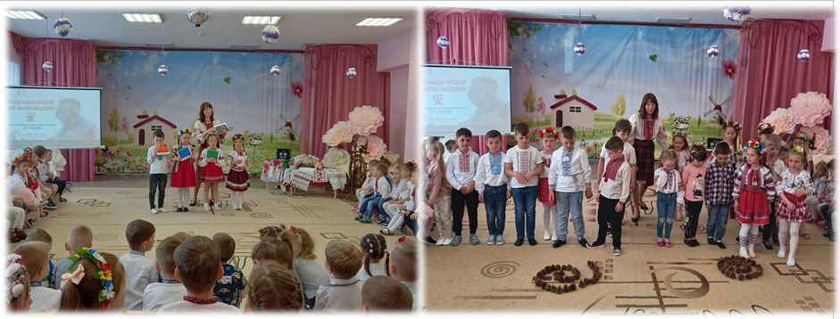

До Всесвітнього дня вишиванки заклад готувався заздалегідь: у групах проводилися тематичні заняття, зустрічі під час гурткових занять, рухливі ігри з елементами вишивання, виготовлялися поробки до свята. Також були організовані чудові фотосесії на етнографічних зупинках «Дивосвіту».
У цей весняний четвер травня також усі співробітники «Дивосвіту» долучилися до акції «Одягни вишиванку – зроби цей день яскравим!». Такі особливі дні допомагають підтримувати згуртованість дітей, батьків, педагогів, а ще єднають українців в Україні та по всьому світу.

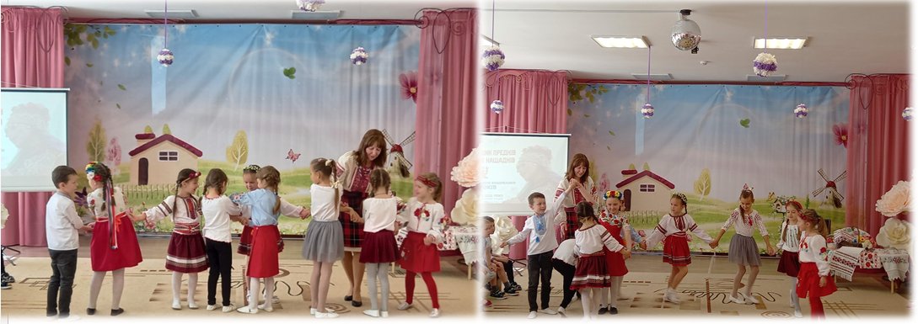

«Як пов’язані культурна спадщина та екологія? Насправді взаємопроникливо. Коли певна територія стає непридатною для життя, з часом зникає і вся місцева культура, яка століттями створювалася предками», – пояснює Леся Воронюк (засновниця і голова оргкомітету Всесвітнього дня вишиванки).

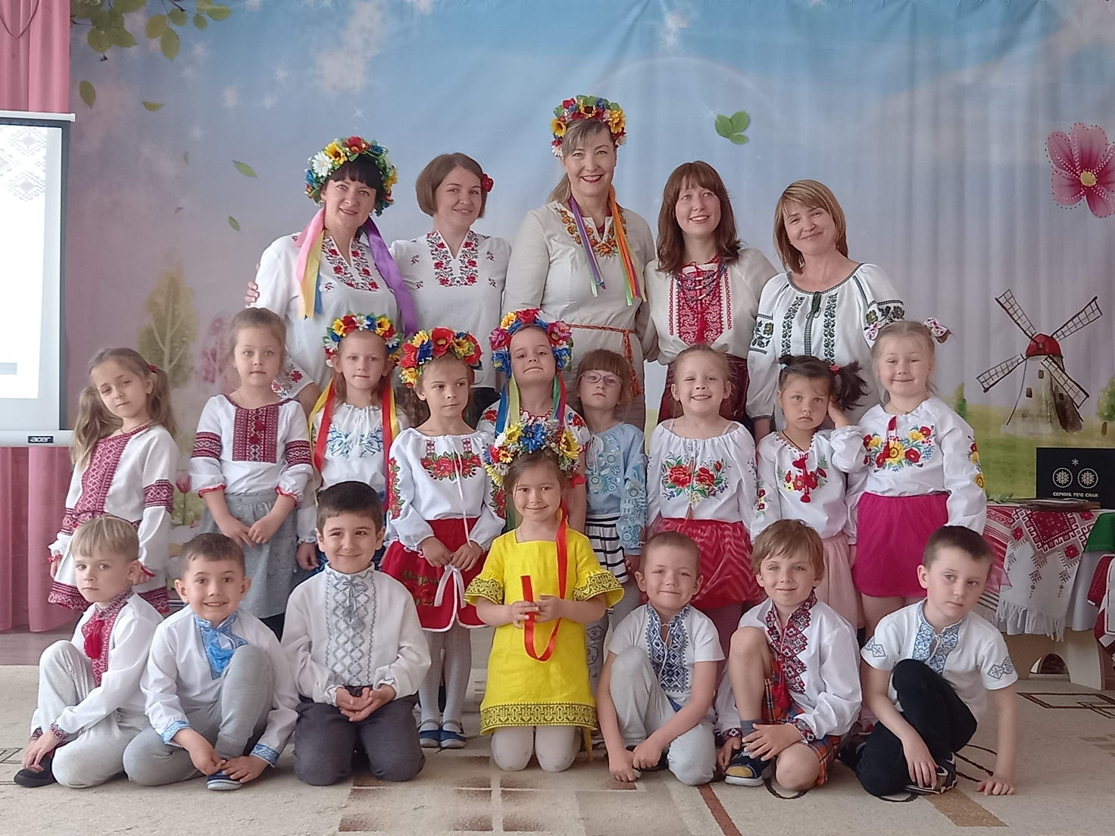

Відзначити свято радісно, цікаво та творчо в теплому дружньому колі дітей надихнула Україна (Анжеліка АРШАВСЬКА – інструктор з фізкультури), яка завітала на свято. А діти в свою чергу виконали для неї веселу зарядку в етностилі, яка усіх зарядила гарним настроєм, добрими думками та енергією. Усі учасники свята із захопленням переглянули відео організаторів до Всесвітнього дня вишиванки, який у цьому році був багатогранний, змістовний та надзвичайно зацікавив дітей вуличною етномузикою та екологічним спрямуванням.

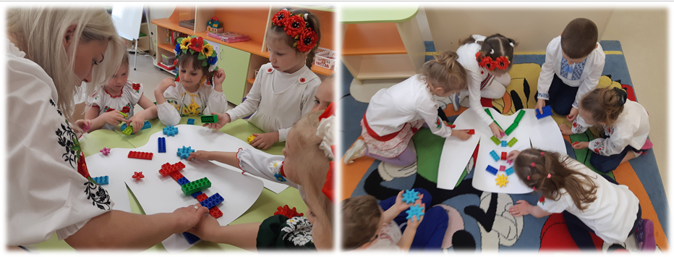

Також на свято завітали маленькі патріоти (вихованці групи старшого передшкільного віку «Чарівники»), які допомогли ведучій свята Реґіні ІВЧЕНКО – керівнику гуртка «Україна – моя Батьківщина» та дітям зануритися у світ орнаментів (рослинний, геометричний), символів, розкодувати кольори, які притаманні українській вишивці.
Яскраво пройшло заняття про вишиванку із молодшими групами: співали веснянки та танцювали («Горобчику спатки», «Грушечка»), грали у рухливу гру «4 стихії». Із середніми групами розвивали командний дух, пливучи у човнах стрімкою річкою України. А групи старшого передшкільного віку показали свої вміння під час гри «Голочка і ниточка» та мали можливість проявити себе в техніці ефемерного мистецтва, складаючи символ «Спіраль» із соснових шишок.

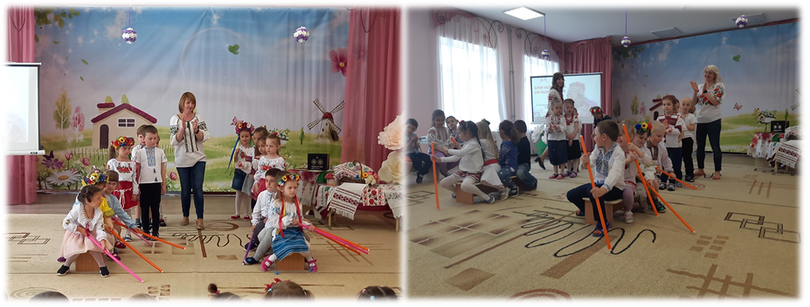

Знаком оклику нашого святкування був перегляд живописного, яскравого та неймовірного кліпу співачки Руслани «Знаю я», який своїми яскравими барвами, ритмами та красотами єднав нас із поколіннями українців всіх країн, надихав, додав сил та впевненості!..

